消费品召回计划
生产者名称 | 汕头市澄海区恒佳塑胶玩具厂
产品名称 | 塑胶玩具
品牌 | /
涉及数量 | 432只
型号/规格 | HJ-8083
生产起止日期 | 2023年12月1日-2023年12月15日
生产批号/批次 | （2023）0601-02
产品描述及外观照片 | 塑胶玩具，手机造型，带卡通印花屏幕、数字按键。  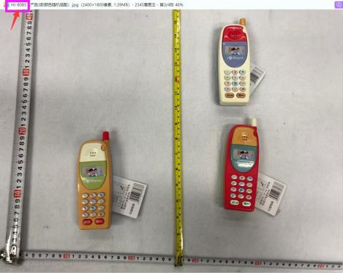
存在的缺陷 | 供36个月以下儿童使用的玩具，存在小零件，不符合GB6675.2-2014标准的要求。
可能导致的后果 | 若儿童误吞，可能会堵塞呼吸道，存在窒息危险。
避免损害发生的应急处置方式 | 消费者立即停止使用有缺陷的产品，联系公司或经销商进行处理。
具体召回措施 | - 通知销售商立即停止销售缺陷产品，对库存产品退回；  2.在实体店铺、网店发布召回公告，告知消费者具体召回事宜，为购买到缺陷产品的消费者免费更换一只全新的符合安全要求的玩具产品或退货处理。
召回负责机构 | 汕头市澄海区恒佳塑胶玩具厂
召回联系方式 | 召回联系热线:0754-85830358
召回进度安排 | 集中召回时间计划在2026年6月20日-2026年9月20日（具体以实施进度安排为主）
其他需要报告的内容 | 无。
其他信息 | 相关用户也可以登录汕头市市场监督管理局网站“政务公开—重点领域信息公开—产品质量信息”栏目，或拨打汕头市市场监督管理局缺陷产品召回工作联系电话（0754—88556407）了解更多信息。

